佛光大學公共事務學系
碩士學分班軍職專班招生簡章
一、依 據：教育部「專科以上學校推廣教育實施辦法」。
二、招生對象：
（一）大學及獨立學院畢業者。
（二）具有大學同等學歷認定資格者：
- 曾修滿大學各學系規定年限，因故未能畢業，經離校一年以上持有修業證明書或成績單者。
- 曾在大學各學系肄業，除最後一年課程未修習外，經離校二年以上，持有修業證明書或成績單者。
- 曾在大學修業六年(含實習)以上之各學系肄業，修滿四年課程，且已修畢各該學系應修學分128學分以上者。
- 取得專科學校畢業證書後，其為三年制者經離校二年以上，二年制或五年制者經離校三年以上；取得專科進修補習學校資格證明書、專科進修學校畢業證書、或專科學校畢業程度自學進修學力鑑定考試及格證書者，比照二年制專科辦理。各校得依實際需要，另增訂相關工作經驗，最低工作年資之規定。
- 曾經高等考試或相當於高等考試之特種考試相關類科及格，持有及格證書者。
- 取得甲級技術士證或相當甲級技術士證資格後，曾從事工作經驗三年以上，持有證書及證明文件者。
（三）後備指揮部推薦者之專案資格(含學費優惠與碩士專輔導師等)。

三、報名日期、時間：
即日起全年受理
四、報名地點：
1. 線上報名 03-9871000 分機 23601 公共事務學系 系秘書 丁小姐
(會協助轉碩士班制導師 陳衍宏教授 諮詢相關細節)
2. 實體受理佛光大學宜蘭城區部（宜蘭市中山路三段257號一樓）
洽詢專線：03-9313343分機102
(請表明 參加公事系學分班軍職專班，並留資料以利後續連繫)
五、報名方式：
委託或親自報名:
應備之報名資料：
學歷證件影本一份（舊生免繳）。
身份證影本一份（舊生免繳）。
二吋脫帽照片二 張（舊生一張）。
以上備妥後，專人至營區協辦
六、開課日期：成班即開(12人成班)
七、上課地點： 符合教育部規範之授課地點如營區

八、收費標準：
碩士學分班，學分費為每學分參仟元。
九、修讀學分：
碩士學分班學員每學期至多以修九學分為限。
十、學分與結業：
（一）研究班所開列課程為必（選）修且每一學分上課十八小時，例如：二學分須上足三十六小
時；三學分須上足五十四小時。
（二）凡在修讀期限內修滿規定之學分、經考試及格者，由本校發給學分證明書。
（三）如考取本校相關系所，已修習之相關科目及格學分得依本校學生抵免學分辦法，由系主任
或所長核可後酌予抵免。
（四）學年課程必須上下學期修習完畢，成績及格，方可核發學分證明書。
（五）各科目考試均依本校規定辦理，學士學分班各科成績以六十分及格，碩士學分班成績以七
十分及格。凡成績不及格者，不給予學分。已修及格之科目，不得再重複修習；重複修習
者，該科學分不予承認。
十一、公事系軍職專班課程：
編號 | 課程名稱 | 修別 | 學分數 | 每週上課時間 |  | 授課老師
 |  |  |  | 星期 | 時間 | 授課老師
 | 公共事務理論研究 | 必修 | 3 |  | 18：20  ∣  21：10 | 張世杰
 | 研究設計與論文寫作 | 選修 | 3 |  | 18：20  ∣  21：10 | 陳衍宏
 | 公共政策研究 | 必修 | 3 |  | 18：20  ∣  21：10 | 郭耀昌
 | 社會科學研究方法 | 必修 | 3 |  | 18：20  ∣  21：10 | 陳衍宏 / 彭睿仁
 | 行政法理論與實務 | 選修 | 3 |  | 18：20  ∣  21：10 | 彭睿仁

註: 其他諮詢請洽~
陳衍宏老師

十二、注意事項：
（一）開學後即召開班會，遴選班級幹部，核發學生證、行事曆…….等，請學員務必出席。
（二）本學分班之學員如欲報考本校相關系所，必須符合該所之報考資格。
（三）自開課日起十日內可申請轉班，逾期不受理，轉班並以一次為限。
（四）本學士學分班、碩士學分班不授予學位證明，當學員通過入學考試進入本校就讀時，其所修推廣教育學士學分、碩士學分得依本校學生抵免學分辦法辦理抵免。
（五）學員所繳證明文件，如有不實、偽造、假借、塗改等情事，一經查明，即取消學員入學資格，亦不發給任何證明文件。若在本中心結業後始發覺者，除繳銷其學分證明書外，並公告取消其結業資格。
（六）如遇天然災害，則依宜蘭縣政府公佈之停課辦法實施。
（七）為維護學員權益一律謝絕旁聽，以免影響教學品質。
十三、退費辦法：
（一）學員自報名繳費後至開班上課日前申請退費者，退還已繳學分費、雜費等各項費用之九成
自開班上課之日起算未逾全期三分之一申請退費者，退還已繳學分費、雜費等各項費用之半數。開班上課時間已逾全期三分之一始申請退費者，不予退還。
（二）已繳代辦費應全額退還。但已購置成品者，發給成品。
（三）學校因故未能開班上課，應全額退還已繳費用。
(四) 因故未能開班上課，得電話通知已報名學員不予開班原因，全額退還已繳費用。
(五) 辦理退費時需繳附學費收據正本、身分證正反面影本及學員本人之郵局或銀行存摺封面影
本，並填寫退費申請表。

十四、公事系碩士在職專班取得碩士學位之條件
（一）畢業學分數，30課程學分 + 6碩士論文學分。
（二）課程學分中，需含9學分必修、3學分必選、18學分選修。
（三）碩士論文完成即取得學分，程序依照學校與科系規定。
（四）本專案另設碩士專輔導師，協助媒合指導教授、課業與論文諮詢。
（五）未盡事宜依照學校法規。
十五、本系近年碩論分布圖

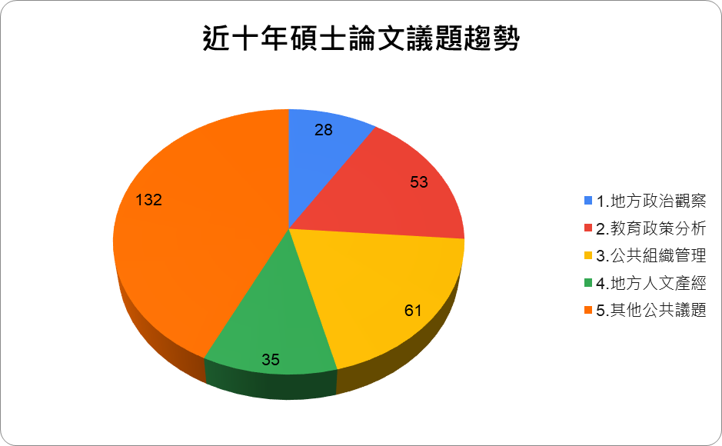

十六、公事系近十年修業後畢業概況
1. 學分生取得15學分後入學，一年畢業達95%。
2. 所有畢業生經「學位論文學術倫理審查機制」之比對，100%符合規定。

 佛光大學推廣教育碩士學分班報名表
班別 |  | 公共事務學系 碩士學分班
姓名 |  |  | 性別 | □男 □女 |  |  | 第1張實貼  二吋半身照片  背面書寫姓名  第2張浮貼
身分證  字 號 |  |  | 出生年月 日 | 年 月 日
最高  學歷 |  | 學校名稱：  科系(所)畢/肄：
通訊  地址 |  | □□□
聯絡  電話 |  | (H)： (H)：  手機： 傳真 |  |  |  |  | 選修科目學分
 |  |  |  |  |  |  | 課 程 名 稱 | 學分
E-MAIL |  |  |  |  |  |  | □
服 務 機 關 | 名稱 |  |  |  |  |  | □
服 務 機 關 | 職稱 |  |  |  |  |  | □
服 務 機 關 | 地址 | □□□ |  |  |  |  | □
訊息取得  (請勾選) |  | □招生簡章□報紙□朋友告知□網路□其他 |  |  |  |  | □
其 他 |  | 報名班別額滿(或未達12人)時是否願意報名另一班：  □是： 班 □否 |  |  |  |  | □
繳交資料  (自行勾選) |  | □相片二張 □身分證、學歷證件影本 □匯款單帳收據正本 |  |  |  |  | □
應繳納  金額 |  |  |  |  |  |  | □
收據編號 |  |  |  |  |  |  | 合計： 學分
經辦人 |  |  |  |  | 出納
匯款帳號：佛光大學 合作金庫銀行宜蘭分行 0130-766-536566

